ОРДЕНА ТРУДОВОГО КРАСНОГО ЗНАМЕНИ ФЕДЕРАЛЬНОЕ ГОСУДАРСТВЕННОЕ БЮДЖЕТНОЕ ОБРАЗОВАТЕЛЬНОЕ УЧРЕЖДЕНИЕ ВЫСШЕГО ОБРАЗОВАНИЯ “МОСКОВСКИЙ ТЕХНИЧЕСКИЙ УНИВЕРСИТЕТ СВЯЗИ И ИНФОРМАТИКИ”.

Кафедра МКиИТ

Лабораторная работа №0 по дисциплине: ”Технологии программирования ”

“Java-разминка ”.

Выполнила: студентка группы БСТ1602

Лушина Ольга

Проверил: М. Г. Городничев

Москва 2018

**Содержание:**

1. Цели и задачи. 2
2. Анализ предметной области. 2
3. Выбор инструментария. 2
4. Блок схемы. 2
5. Выводы. 7

**Цели:** начать изучение основ синтаксиса Java с помощью нескольких простых задач программирования, узнать как использовать компилятор Java и виртуальную машину Java для запуска программы.

**Задачи:**

1. Создать программу, которая находит и выводит все простые числа меньше 100.
2. Создать программу, показывающую является ли строка палиндромом.

**Выбор инструментария:** в данной лабораторной работе я использовала бесплатный пакет Jdk, также стандартный редактор txt.

**Блок схемы:**

**Блок схема №1:**

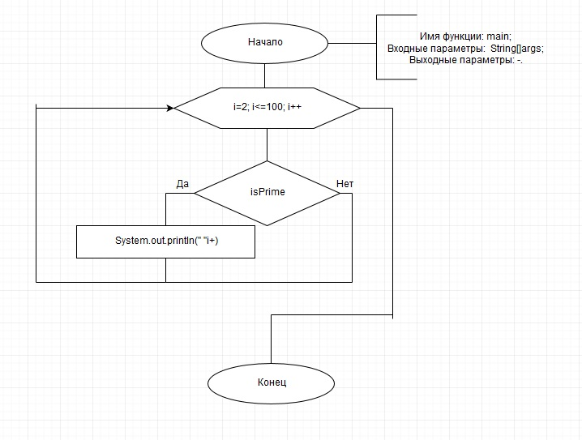

Перебор чисел от 2 до 100, с помощью функции isPrime определяем простое число или нет, если да то выводим их**.**

**Блок схема №2:**

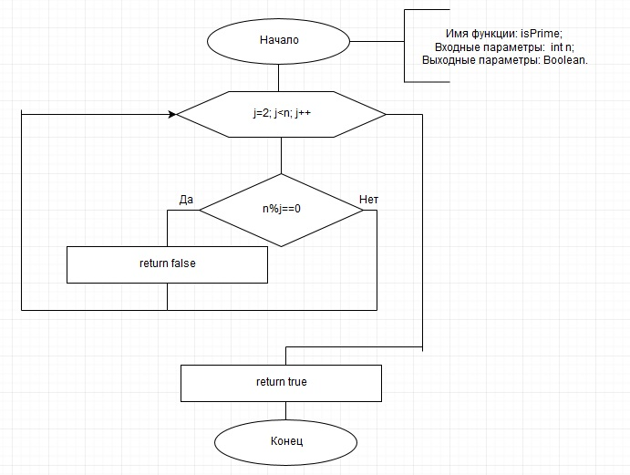

Функция isPrime определяет простое число или нет.

**Блок схема №3:**

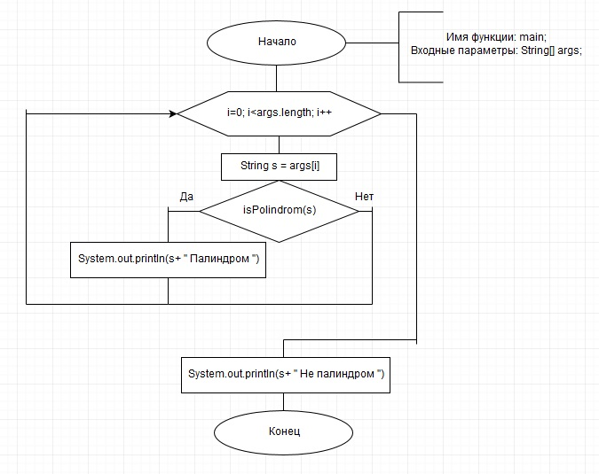

Метод получает массив, затем в строку сохраняет слова и сравнивает изменённую строку с начальной.

**Блок схема №4:**

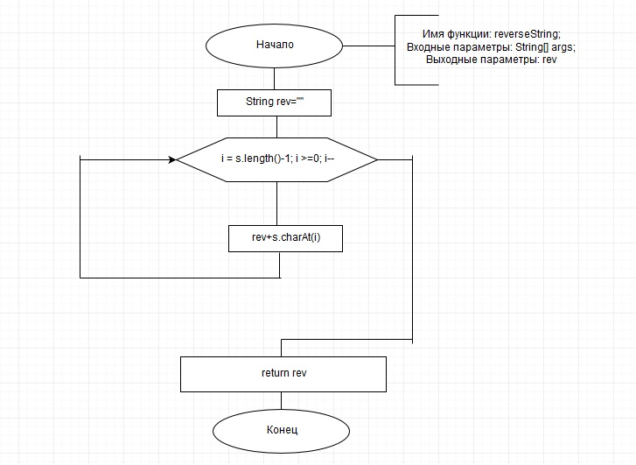

Метод, позволяющий полностью изменить символы в строке.

**Блок схема №5:**

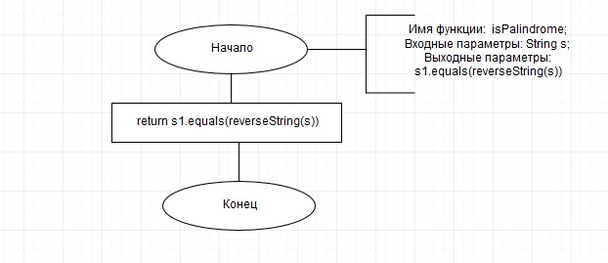

Метод создаёт обратную версию, а затем сравнивает её с первоначальными данными.

**Выводы:**  изучила некоторые основы синтаксиса Java с помощью нескольких простых задач программирования, узнала как использовать компилятор Java и виртуальную машину Java для запуска программы.